**ELŐTERJESZTÉS**

**Szombathely Megyei Jogú Város Közgyűlése**

**2025. január 30-ai ülésére**

**BESZÁMOLÓ**

**az előző Közgyűlés óta eltelt időszak fontosabb eseményeiről és a polgármester átruházott hatáskörben hozott döntéseiről**

**Tisztelt Közgyűlés!**

**2024. december 19-én** Horváth Soma alpolgármester úr megbeszélésen vett részt a Kulturális és Innovációs Minisztériumban.

**December 20-án** dr. László Győző alpolgármester úr a Közgyűlés utáni sajtótájékoztatón vett részt.

A dr. Székely János megyéspüspök által kezdeményezett 'Mindenki karácsonya' szeretetvendégségen a Szombathelyi Egyházmegyei Karitász által felkarolt családokat látta vendégül terített asztal mellett az egyházmegye **december 20-án**, immáron hatodik alkalommal. A Szombathelyi Egyházmegyei Karitász udvarán felállított sátorban és székházában a karitász munkatársain kívül többek között dr. Székely János megyéspüspökkel, Németh Ákos és Kelemen Krisztián tanácsnok urakkal, Putz Attilával, a Kulturális, Oktatási és Civil Bizottság elnökével szolgáltuk fel az ételeket.

**December 20-án** Horváth Soma alpolgármester úr a Derkovits városrészen nehéz helyzetben lévő lakók részére alapvető élelmiszereket tartalmazó karácsonyi ajándékcsomagot adott át.

**December 21-én** dr. László Győző alpolgármester úr a herényi adventi rendezvényen vett részt.

**December 21-én** dr. Horváth Attila alpolgármester úr meggyújtotta az utolsó gyertyát a város adventi koszorúján.

**December 23-án és december 30-31-én** szabadságon voltam.

**December 30-án** dr. László Győző alpolgármester úr a Szilveszter Kupa zárórendezvénye során díjakat adott át.

**December 30-án** dr. Horváth Attila alpolgármester úr beszédet mondott a Szombathelyi Zsidó Hitközség Batthyány téren megtartott hanuka ünnepén.

**December 31-én** Horváth Soma alpolgármester úr és Bokányi Adrienn tanácsnok asszony a katasztrófavédelem, a rendőrség, a közterület-felügyelet, és a mentők szolgálatban lévő munkatársainak, valamint a SZOVA NZrt. hulladékszállítási és köztisztasági kollégáinak egész éves munkáját köszönték meg.

Horváth Soma alpolgármester úr éjfélkor újévi köszöntőt mondott a Fő téren. A Városi Szilveszteren Bokányi Adrienn tanácsnok asszony is részt vett.

**2025. január 2-3-án** szabadságon voltam.

**Január 3-án** Horváth Soma alpolgármester úr köszöntötte az olasz testvérvárosunkból, Ferrarából érkezett kiállítókat a Szombathelyen megrendezett 32. Vasútmodell Kiállításon.

**Január 4-én** Horváth Soma alpolgármester úr ünnepség keretében elismerő oklevéllel mondott köszönetet a városért és a társulatért végzett kiemelkedő kulturális munkájáért Kovács Gézának, aki 15 éven át vezette a Mesebolt Bábszínházat.

A 2024. decemberi közgyűlésén elfogadott "Viva Savaria! - Élj egészségesen, élj tovább!" című egészségfejlesztési stratégiáról **január 9-én** tartottunk sajtótájékoztatót a Városházán.

A doni áttörés 82. évfordulójának emlékére kegyeleti megemlékezésen vettünk részt **január 10-én** a Martineum Felnőttképző Akadémia udvarán lévő pápai keresztnél. Emlékbeszédet mondott Kelemen Krisztián tanácsnok úr, a Bűnmegelőzési, Közbiztonsági és Közrendvédelmi Bizottság elnöke. A megemlékezésen dr. Székely Jánossal, a Szombathelyi Egyházmegye megyéspüspökével közösen megkoszorúztuk a doni emléktáblát, majd közösen elhelyeztük az emlékezés gyertyáit a pápai keresztnél. A megemlékezésen részt vett dr. László Győző alpolgármester úr, Bokányi Adrienn tanácsnok asszony és Szuhai Viktor tanácsnok úr, valamint Tóth Kálmán bizottsági elnök úr is. Ezt követően szentmisét tartottak a doni harcokban részt vett katonákért a Kálvária (Szent Kereszt) templomban.

**Január 10-én** 90. születésnapja alkalmából köszöntöttem fel otthonában Brenner József nagyprépostot, nyugalmazott püspöki helynök atyát.

Négy olimpiával, öt Európa-bajnoksággal, valamint nyolc világbajnoksággal a háta mögött és olimpiai bajnokként, kétszeres Európa-bajnokként, kétszeres világbajnoki ezüstérmesként vonul vissza a Szombathelyi Dobó SE kalapácsvetője, Pars Krisztián. Visszavonulása alkalmából a január **11-én** megrendezett ünnepségen dr. Ipkovich Györggyel, Szombathely díszpolgárával, a város korábbi polgármesterével együtt vettünk részt.

**Január 13-án** ünnepélyesen is átadták a Szedreskert Bölcsődét a Szentkirályi városrészen. Az Európai Unió által finanszírozott beruházással 40 új bölcsődei férőhely létesült Szombathelyen.

A megnyitón köszöntőt mondtunk Tóth Kálmán bizottsági elnökkel, az érintett körzet képviselőjével és Sebestyén Biankával, a Szombathelyi Egyesített Bölcsődei Intézmény vezetőjével. Az eseményen részt vettek dr. László Győző és dr. Horváth Attila alpolgármester urak, Kelemen Krisztián tanácsnok úr és Putz Attila bizottsági elnök úr is.

**Január 15-én** szabadságon voltam.

**Január 15-én** a Joskar-Ola lakótelepen a "Viva Savaria! - Élj egészségesen, élj tovább!" című egészségfejlesztési stratégiát népszerűsítő rendezvényen vett részt Kelemen Krisztián tanácsnok úr, a körzet önkormányzati képviselője.

**Január 15-én** Bokányi Adrienn tanácsnok asszony részt vett a Nemzeti Demokrácia Intézet (NDI) által szervezett online előadáson.

Január 15-én Németh Ákos tanácsnok úr a JUSTNature projekt keretében megvalósult műhelymunkán vett részt, ahol többek között kertészek, tájépítészek és önkormányzati munkatársak gyűltek össze.

**Január 16-án** dr. László Győző alpolgármester úr és Bokányi Adrienn tanácsnok asszony részt vettek a Terület- és Településfejlesztési Operatív Program Plusz Európai Uniós pályázati felhívás zöld infrastruktúra-fejlesztési projektjeihez kapcsolódó helyszíni bejáráson és workshopon.

Szent Fábián és Szent Sebestyén vértanúk napja alkalmából tartották meg Szombathely város fogadalmi ünnepét a Sarlós Boldogasszony Székesegyházban **január 19-én**. Dr. Székely János megyéspüspökkel, Kelemen Krisztián tanácsnok úrral és képviselő társaimmal együtt gyertyás körmenettel emlékeztünk meg a járvány áldozatairól, és imádkoztunk Szombathely minden lakójáért.

1.

**Tisztelt Közgyűlés!**

A közszolgálati tisztviselőkről szóló 2011. évi CXCIX. törvény (a továbbiakban: Kttv.) 232. § (3) bekezdésében foglaltak alapján a közgyűlés igazgatási szünetet rendelhet el. Az Országgyűlés megalkotta az igazgatási szünetről szóló 2023. évi XXVI. törvényt (továbbiakban: Törvény), amelynek 7. §-a állapítja meg a helyi önkormányzatok hivatalára vonatkozó szabályokat, valamint felhatalmazást adott arra, hogy a Kormány rendeletben meghatározza az igazgatási szünet időtartamát. A kormány az igazgatási szünetről elrendeléséről szóló 316/2024. (XI.6.) Kormányrendelet (továbbiakban: kormányrendelet) alapján 2025. évtől az igazgatási szünetről úgy rendelkezik, hogy az minden évben az év december 26. napját követő első munkanaptól az azt követő naptári év első munkanapját megelőző nap végéig tart.

Ez az időtartam a Törvény rendelkezése alapján nem számít bele az igazgatási szünettel érintett polgármester, jegyző és polgármesteri hivatal ügyintézője hatáskörébe tartozó államigazgatási ügyek és az önkormányzati hatósági ügyek intézésének határidejébe sem.

A Hivatal a 2024. december 23. és 2025. január 3. napja közötti időszakra - a 7/2024. (I.25.) Kgy. számú határozattal - elrendelt igazgatási szünetben eleget tett a Törvényben foglalt azon kötelezettségének, hogy ezen időszakban is biztosította a halaszthatatlan közfeladatok folyamatos és zavartalan ellátását.

A lakosság az igazgatási szünet időtartamáról, illetve azon napokról, amelyeken a Hivatalban – anyakönyvi igazgatás, szociális igazgatás és adóigazgatás területén - ügyintézés folyt, a helyben szokásos módon értesültek, illetve a közterület-felügyeleti feladatok az igazgatási szünettől függetlenül ellátásra kerültek. Az igazgatási szünet jogintézményének alkalmazása támogatja a szabadságok előreláthatóbb ütemezését, tárgyévben történő

kiadását, továbbá takarékossági, gazdasági szempontokat is figyelembe vesz, mivel a Hivatal működésével járó költségek ezen időszak alatt csökkennek.

Tekintettel arra, hogy a Törvény kimondja, hogy az igazgatási szünet elrendeléséről szóló határozatot a tárgyév március 1. napjáig kell a helyben szokásos módon közzétenni, valamint, hogy a szabadságolási ütemtervek elkészítésének és munkáltató általi elfogadásának határideje tárgyév február 28. napja, indokolt az igazgatási szünet tárgyában a döntést meghozni. Javaslom, hogy Szombathely Megyei Jogú Város Polgármesteri Hivatalában a korábbi évek gyakorlatának figyelembevételével – a kormányrendelet által meghatározottnál hosszabb időtartamban - 2025. december 22. napjától 2026. január 2. napjáig kerüljön igazgatási szünet elrendelésre, a 2025. december 29. napjától 2026. január 1. napjáig terjedő időtartam tekintetében az igazgatási szünetről szóló 2023. évi XXVI. törvény 7. §-a, a fennmaradó időben pedig a közszolgálati tisztviselőkről szóló 2011. évi CXCIX. törvény 232. § (3) bekezdésében foglaltak alapján.

Mivel a határozathozatal a Polgármesteri Hivatal működését érinti, így a jogalkotásról szóló 2010. évi CXXX. törvény szerint e döntés normatív határozatnak minősül.

Kérem a Tisztelt Közgyűlést, hogy az előterjesztést megtárgyalni és a határozati javaslatot elfogadni szíveskedjen.

**2.**

**Tisztelt Közgyűlés!**

Szombathely Megyei Jogú Város Önkormányzata több szervezetben, egyesületben, szövetségben rendelkezik tagsággal. A jelen előterjesztés alapján a Tisztelt Közgyűlés dönt Szombathely Megyei Jogú Város Önkormányzatának a Strong Cities Network /Erős Városok Hálózata/ szervezetbe történő belépésről és belépés esetén a szervezetbe delegált személyéről.

A 2015-ben az ENSZ-en belül indult Strong Cities Network /Erős Városok Hálózata/ egy több mint 250 várost tömörítő független, politikamentes, globális hálózat, amely az emberi jogokon alapuló keretek között foglalkozik a gyűlölet, a szélsőségesség és a polarizáció minden formájával és megnyilvánulásával, amelyek erőszakhoz vezethetnek**.**

A Strong Cities Network tagjainak fő célja, hogy hatékonyabban kezeljék a szélsőségesség, a gyűlölet és a polarizáció közös kihívásait. A tagság célja pedig, hogy támogassa a városokat ezekben az erőfeszítésekben. A szervezet elkötelezett amellett, hogy szorgalmazza, megvalósítsa és megossza a helyileg irányított megközelítéseket és a hatékony megelőző intézkedéseket az erőszakos szélsőségesség, a gyűlölet és a polarizáció minden formájával szemben. Inspirálja, katalizálja és megsokszorozza a helyileg irányított hatékony programokat és jó gyakorlatokata társadalmi kohézió és a közösség ellenálló képességének kialakítása érdekében a szélsőséges és gyűlölet-motivált erőszak minden formájával szemben.

Ennek érdekében rendszeresen egy platformra terelve a városok vezetői feltárják a városok szükségleteit, prioritásait és segítenek a problémák kezelésében, megoldásában, megelőzésében, a tapasztalatok és a városok által bevezetett jó gyakorlatok megosztásával. A városok vezetői megosztják egymással a helyi fenyegetések és kihívások kezelésének tanulságait, hogy jobban megértsék a városok helyi kockázati és fenyegetettségi környezetét, a meglévő helyi struktúrákat, kereteket és kezdeményezéseket a gyűlölet és a szélsőséges indíttatású erőszak elleni küzdelemben.

Ezek formátumai változatosak, és magukban foglalják a nemzeti, regionális vagy régiókon átnyúló műhelytalálkozókat, webináriumokat, polgármesteri kezdeményezéseket, globális csúcstalálkozókat és egyéb online és offline formátumokat.

Az önkormányzat csatlakozásának előnyeit a Strong Cities Network /Erős Városok Hálózata/ küldetésének 5 stratégiai prioritásai alapján határozhatjuk meg az alábbiak szerint:

1. A városok közötti kapcsolat erősítése országos és regionális kereteken belül és azokon átnyúlóan, annak érdekében, hogy a közös érdekű helyi vezetők és kormányok tanulhassanak egymástól.

2. A hatékony nemzeti és helyi koordináció előmozdításaannak biztosítása érdekében, hogy a vonatkozó nemzeti politikákat és programokat a helyi önkormányzatok szükségletei és prioritásai alapján alakítsák ki, és elősegítsék a helyi felelősségvállalás erősítését, és ezáltal azok helyi alkalmazását.

3. A városok támogatása a gyűlölet, a szélsőségesség és a polarizáció megelőzésére és az azokra való reagálásra irányuló megbízások és programok kidolgozásában vagy megerősítésében, amelyek a városokban meglévő helyi szolgáltatások, érdekek, hálózatok és készségek széles körét hasznosítják.

4. A városok és a fiatalok közötti elkötelezettség fokozása, hogy a fiatalok rendelkezzenek a helyi önkormányzatokkal való együttműködéshez szükséges készségekkel, önbizalommal és lehetőséggel, a városok pedig a részvételen alapuló és reprezentatív politikához és gyakorlathoz szükséges keretekkel, megértéssel és eszközökkel.

A hálózathoz való csatlakozás és a tagság ingyenes, költségvetési forrást nem igényel.

Az Erős Városok menedzsmentje az egyes tagokkal együttműködve meghatározza az egyes tagokkal szemben támasztott elvárások megfelelő szintjét. Minden tagtól elvárják azonban, hogy megfeleljen a következő elvárásoknak:

• Szavakban és tettekben is elfogadják a Strong Cities vezérelveit, amelyek a Hálózat tevékenységét és szerepvállalását irányítják világszerte.

• Jelöljön ki egy Strong Cities kapcsolattartót a helyi önkormányzat részéről.

• Évente egy Strong Cities rendezvényen vagy regionális workshopon való részvétel.

2023. tavaszán indult el az együttműködés a Strong Cities Network szervezet és Szombathely Megyei Jogú Város Önkormányzata között. A hálózat minden hónapban szervez egy webináriumot, melyen Kelemen Krisztián tanácsnok, önkormányzati képviselő**,** a Bűnmegelőzési, Közbiztonsági és Közrendvédelmi Bizottság elnöke vett részt.

Kérem a Tisztelt Közgyűlést, hogy az előterjesztést megtárgyalni, és a határozati javaslatot elfogadni szíveskedjék.

**3.**

**Tisztelt Közgyűlés!**

A nemzeti köznevelésről szóló 2011. évi CXC. törvény (a továbbiakban: Nkt.) 50. § (8) bekezdése alapján 2020. január 1. napi hatállyal az iskolai felvételi körzethatárok meghatározása, közzététele az illetékes tankerületi központ feladata.

A nevelési-oktatási intézmények működéséről és a köznevelési intézmények névhasználatáról szóló 20/2012. (VIII.31.) EMMI rendelet (a továbbiakban: EMMI rendelet) 24. § (1) bekezdése alapján „A felvételi körzetek megállapításához az illetékes tankerületi központ minden év október 15. napjáig beszerzi az illetékességi területén található települési önkormányzatok véleményét, amely tartalmazza a település jegyzőjének nyilvántartásában szereplő, a településen lakóhellyel, ennek hiányában tartózkodási hellyel rendelkező hátrányos helyzetű, általános iskolába járó gyermekek létszámát intézményi és tagintézményi bontásban.” A beérkező vélemények, valamint a hátrányos helyzetű tanulók létszámát figyelembe véve elkészíti a felvételi körzet tervezetét. A tankerületi központ „december 1-jéig tájékoztatja a települési önkormányzatokat, az illetékességi területén működő általános iskolákat, valamint az Nkt. 50. § (10) bekezdése szerinti esetben a nemzetiségi önkormányzatot a kijelölt körzetek tervezetéről.”

Előzőekre figyelemmel a Szombathelyi Tankerületi Központ elkészítette, és véleményezés céljából Önkormányzatunk részére megküldte a 2025/2026. tanévre vonatkozó iskolakörzeti beosztás tervezetét, amely az előterjesztés mellékletét képezi.

A Szombathelyi Tankerületi Központ az Önkormányzat 263/2024.(X.22.) Kgy. számú határozatában jóváhagyott véleményének megfelelően kiegészítette az érintett szombathelyi iskolák körzetét az újonnan elnevezett utcákkal:

* a Szombathelyi Neumann János Iskola felvételi körzeténél került feltüntetésre a Neumann János park,
* a Paragvári Utcai Általános Iskola felvételi körzeténél került feltüntetésre a Szabó Éva sétány,
* a Dési Huber István Általános Iskola felvételi körzeténél került feltüntetésre a Százhold park.

Az EMMI rendelet 24.§ (1a) bekezdésében foglaltak alapján az iskolakörzeti beosztás tervezetéről önkormányzatunknak a véleményét február 15. napjáig kell megküldenie a Szombathelyi Tankerületi Központ részére.

Tájékoztatom a Tisztelt Közgyűlést, hogy a Kulturális, Oktatási és Civil Bizottság javaslata a Közgyűlésen kerül ismertetésre.

Kérem a Tisztelt Közgyűlést, hogy az előterjesztést megtárgyalni, és a határozati javaslatot elfogadni szíveskedjék.

Melléklet

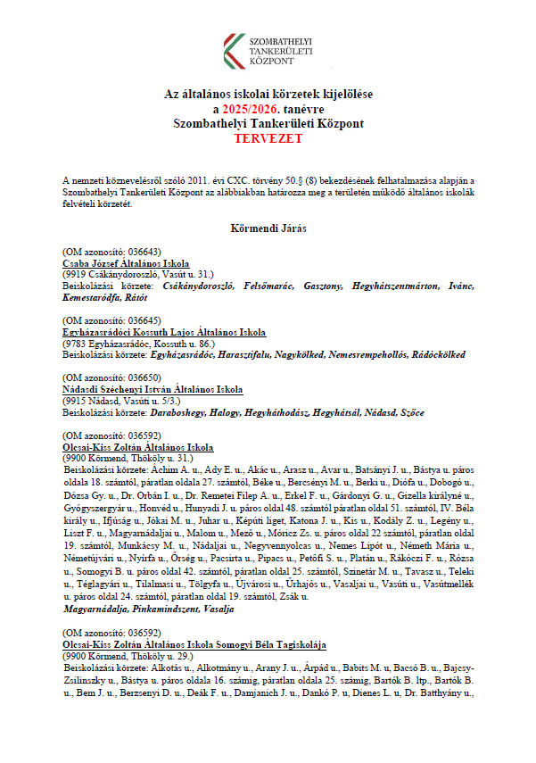

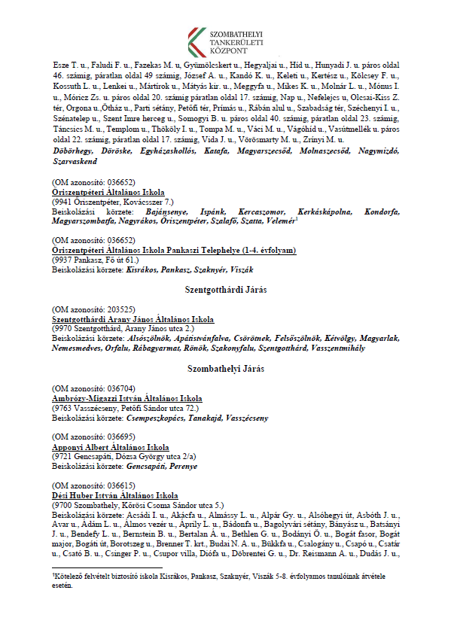

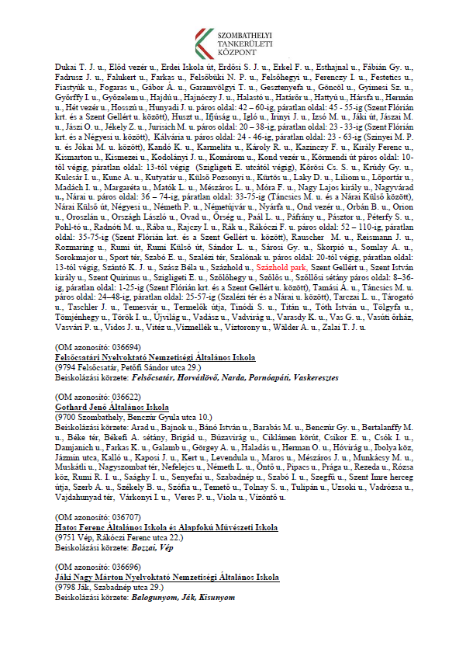

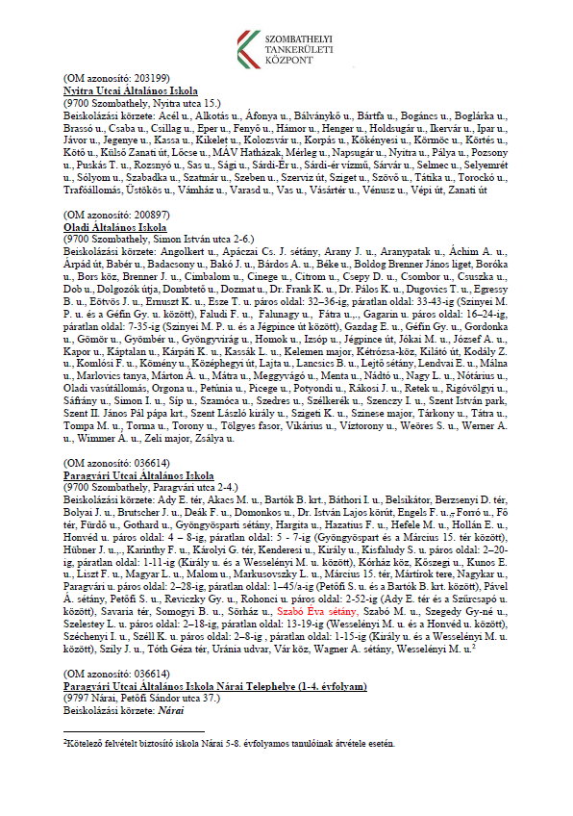

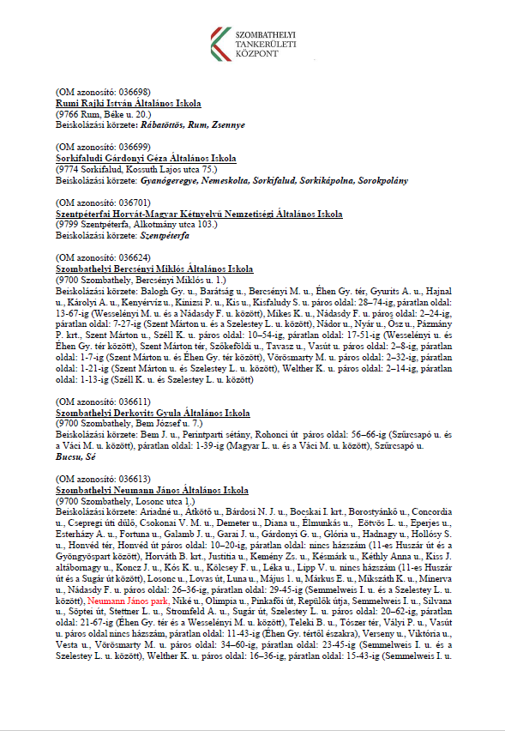

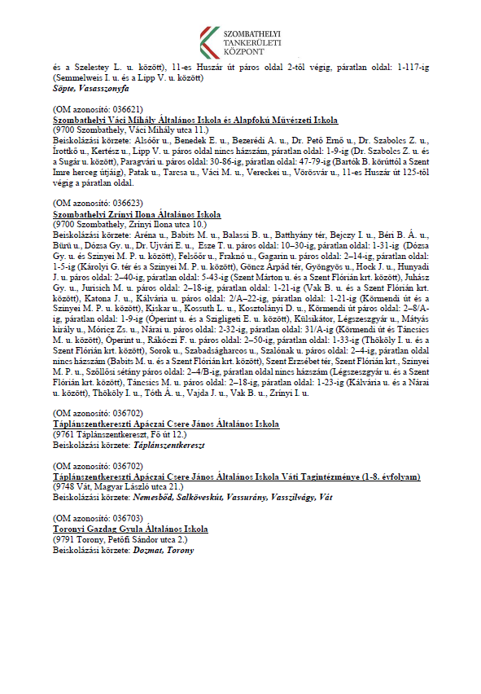

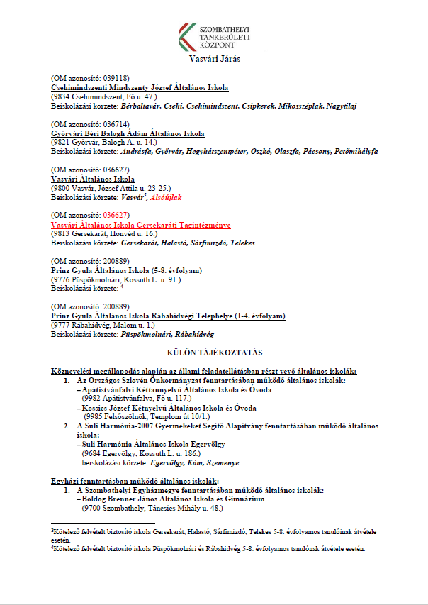

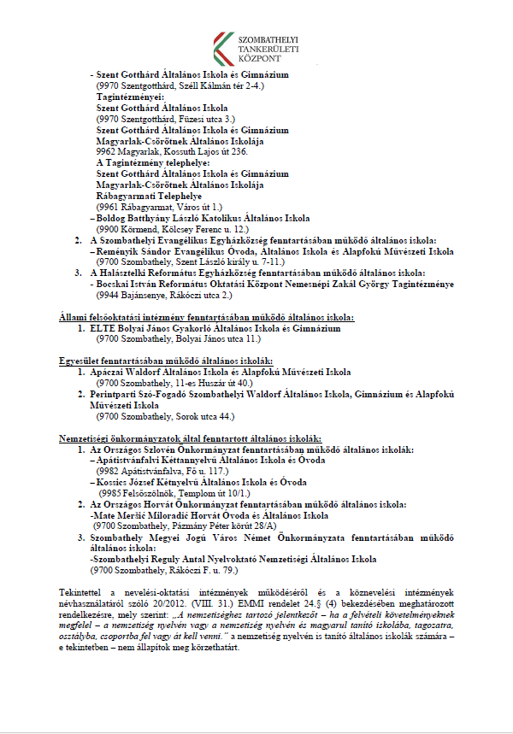

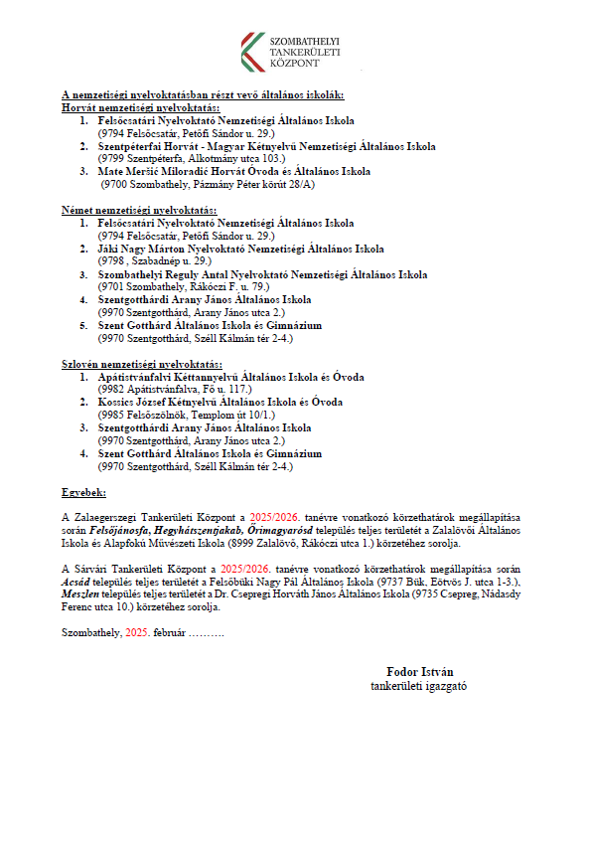

**Kérem a Tisztelt Közgyűlést, hogy az előterjesztéseket megtárgyalni, és a határozati javaslatokat elfogadni szíveskedjék.**

**Szombathely, 2025. január 22.**

**/: Dr. Nemény András :/**

**I.**

**Határozati javaslat**

**……/2025. (I.30.) Kgy. számú határozat**

1./ Szombathely Megyei Jogú Város Közgyűlése az igazgatási szünetről szóló 2023. évi XXVI. törvény 7. §-a, az igazgatási szünet elrendeléséről szóló 316/2024. (XI.6.) Korm. rendelet, valamint a Kttv. 232. § (3) bekezdése alapján Szombathely Megyei Jogú Város Polgármesteri Hivatalában 2025. december 22. napjától 2026. január 2. napjáig igazgatási szünetet rendel el.

2025. december 29. napjától 2026. január 1. napjáig terjedő időtartam tekintetében az igazgatási szünetről szóló 2023. évi XXVI. törvény 7. §-a alapján, a fennmaradó időben pedig a közszolgálati tisztviselőkről szóló 2011. évi CXCIX. törvény 232. § (3) bekezdésében foglaltak alapján történik az igazgatási szünet elrendelése.

Az igazgatási szünet nem vonatkozik az anyakönyvi igazgatásra, a pénzügyi és adóigazgatásra, a szociális igazgatásra, továbbá a Hatósági Osztály Közterület-felügyelet szervezeti egység azon munkatársaira, akik közterület-felügyelői munkát látnak el.

2./ A Közgyűlés felkéri a jegyzőt, hogy gondoskodjon az igazgatási szünet elrendelésére vonatkozó határozattal kapcsolatos intézkedések lakosság felé történő közléséről, továbbá a szükséges munkáltatói intézkedések előkészítéséről.

**Felelős:** Dr. Nemény András polgármester

Dr. Károlyi Ákos jegyző

/a végrehajtásért:

Nagyné Dr. Gats Andrea, a Jogi és Képviselői Osztály vezetője,

Desits Zoltán, az Informatikai Iroda vezetője/

**Határidő:** 2025. március 1.

**II.**

**HATÁROZATI JAVASLAT**

**…/2025. (I.30.) Kgy. számú határozat**

1. Szombathely Megyei Jogú Város Önkormányzata kijelenti, hogy tagja kíván lenni a Strong Cities Network /Erős Városok Hálózata/ szervezetének, mely tagság költségvetési forrást nem igényel.
2. A Közgyűlés felhatalmazza Kelemen Krisztián tanácsnokot, önkormányzati képviselőt, a Bűnmegelőzési, Közbiztonsági és Közrendvédelmi Bizottság elnökét, hogy a Strong Cities Network /Erős Városok Hálózata/ szervezetében Szombathely Megyei Jogú Város Önkormányzatának képviseletében eljárjon.
3. A Közgyűlés felhatalmazza a Polgármestert a Strong Cities Network /Erős Városok Hálózata/ szervezetébe történő belépéshez szükséges *„Tagsági jelentkezési lap”* aláírására.

**Felelős:** Dr. Nemény András polgármester

Dr. Károlyi Ákos jegyző

(a végrehajtás előkészítéséért:

Dr. Holler Péter, a Hatósági Osztály vezetője)

**Határidő:** 1-2. azonnal

3. 2025. február 15.

**III.**

**HATÁROZATI JAVASLAT**

**…/2025. (I. 30.) Kgy. számú határozat**

1. A Közgyűlés a nemzeti köznevelésről szóló 2011. évi CXC. törvény 50. § (8) bekezdése, valamint a nevelési- oktatási intézmények működéséről és a köznevelési intézmények névhasználatáról szóló 20/2012. (VIII.31.) EMMI rendelet 24. § (1a) bekezdése alapján a Szombathelyi Tankerületi Központhoz tartozó általános iskolák 2025/2026. tanévre vonatkozó iskolakörzeti beosztását az előterjesztés melléklete szerinti tartalommal javasolja meghatározni.
2. A Közgyűlés felkéri a polgármestert, hogy a Közgyűlés döntéséről a Szombathelyi Tankerületi Központot tájékoztassa.

**Felelős**: Dr. Nemény András polgármester

Dr. László Győző alpolgármester

Dr. Károlyi Ákos jegyző

/a végrehajtás előkészítéséért:

Vinczéné Dr. Menyhárt Mária, az Egészségügyi és Közszolgálati Osztály vezetője/

**Határidő**: azonnal (az 1. pont vonatkozásában)

2025. február 15. (a 2. pont vonatkozásában)